Информация по итогам проведения мероприятий,
посвященных Дню молодого избирателя в Большеигнатовском муниципальном районе

С целью повышения правовой культуры молодежи, развития интереса молодежи к участию в политической жизни страны, гражданской ответственности, интереса к избирательному законодательству и процессу в период с 10 февраля по 12 марта 2018 года был проведен ряд мероприятий, посвященных Дню молодого избирателя, в которых приняли участие школьники из общеобразовательных школ района и студенты Кемлянского аграрного колледжа.
В общеобразовательных школах района был проведён конкурс детских рисунков «Я рисую выборы!», в котором приняли участие более 30 детей младших и средних классов. Цель конкурса - воспитание у подрастающего поколения чувства гражданской ответственности, долга, патриотизма, а также повышение уровня правовой культуры и информированности будущих избирателей. К данному конкурсу дети отнеслись творчески. Они нарисовали с помощью красок, фломастеров очень яркие и красочные рисунки отражающие тематику выборов.
Для учащихся 8-11 классов состоялась интеллектуальная игра «Что? Где? Когда?» «Выборы в вопросах и ответах». Целью данного мероприятия являлось повышение знаний в области избирательного права, воспитание у молодежи чувства гражданственности . В игре приняли участие 5 команд из общеобразовательных школ района. Игра прошла с небывалым азартом. Школьники во время ответов на вопросы продемонстрировали хорошие знания статей Конституции Российской Федерации и избирательного права, а также продемонстрировали знания по истории выборов в России и за рубежом, избирательному праву и процессу в Российской Федерации. В результате все команды показали блестящие знания и эрудицию.
С учащимися 10 класса Большеигнатовской школы прошёл час правовой информации «Краткий словарь избирателя». Школьники познакомились с историей и значимостью Дня молодого избирателя, призванного подчеркнуть особую роль молодого поколения в судьбе своей страны. Во время мероприятия ребят познакомились с историей возникновения и развития избирательной системы России, с правами избирателей, системой избирательных комиссий, избирательным процессом. После полученной информации, учащиеся приняли участие в викторине «По лабиринтам права».
С 19 февраля по 10 марта 2018 года. проводился конкурс на лучший слоган, лозунг, призыв «Молодежь и выборы!». В конкурсе приняли участие школьники и студенты Кемлянского аграрного колледжа. Работы в конкурсную комиссию поступили от молодёжи в возрасте от 8 до 19 лет. По характеру слоганы были, в форме поговорок, призывов, лозунгов, стихотворений направленных на активное участие избирателей в выборах. Многие работы сопровождались рисунками.

В рамках проведения мероприятий, посвященных Дню молодого избирателя, была оформлена книжная выставка «Уголок молодого избирателя».
Все мероприятия были направлены на формирование у молодых людей гражданской ответственности, повышение уровня информированности молодых избирателей о выборах, их правовой и электоральной культуре. Проведение таких мероприятий формирует у учащихся чувство долга, патриотизма, ответственности за будущее своей страны.
Победители получили грамоты и подарки.
Интеллектуальная игра
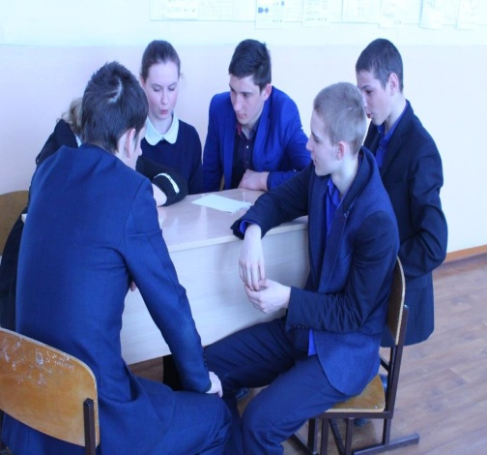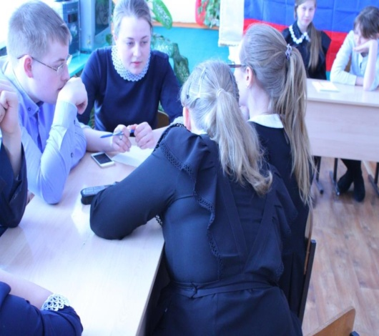
Конкурс на лучший слоган, лозунг, призыв «Молодежь и выборы!»
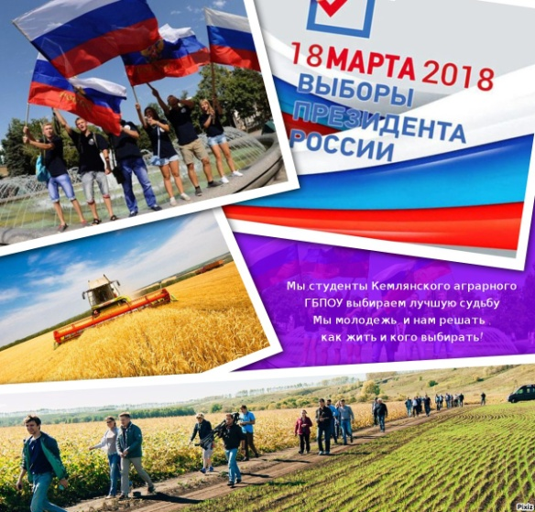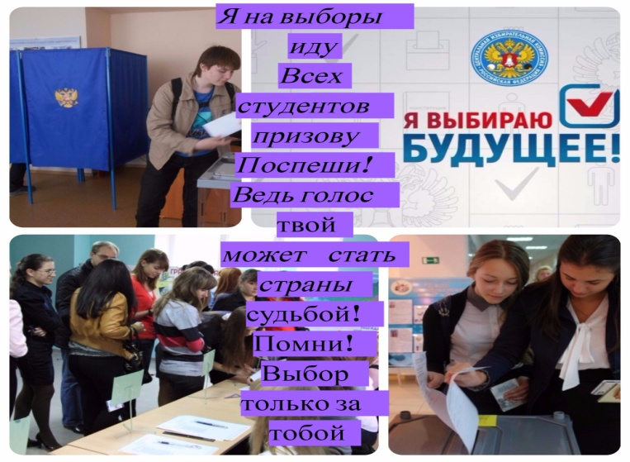
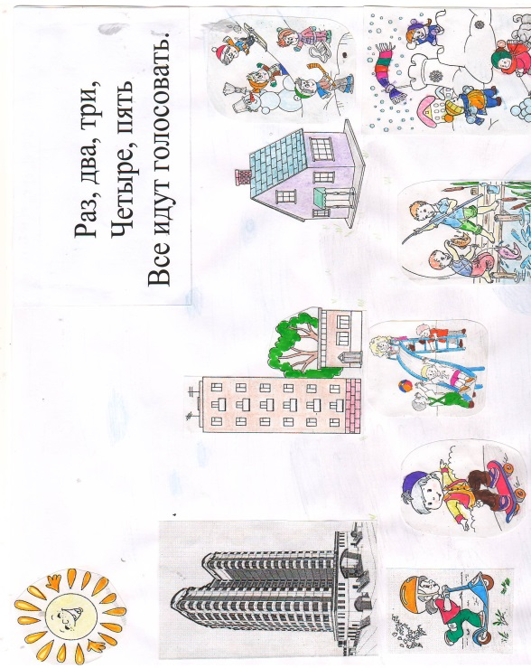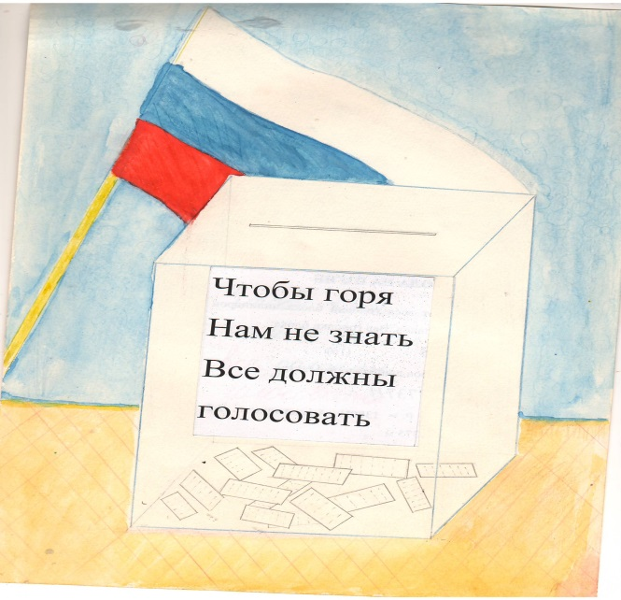

Конкурс детского рисунка «Я рисую выборы!»


